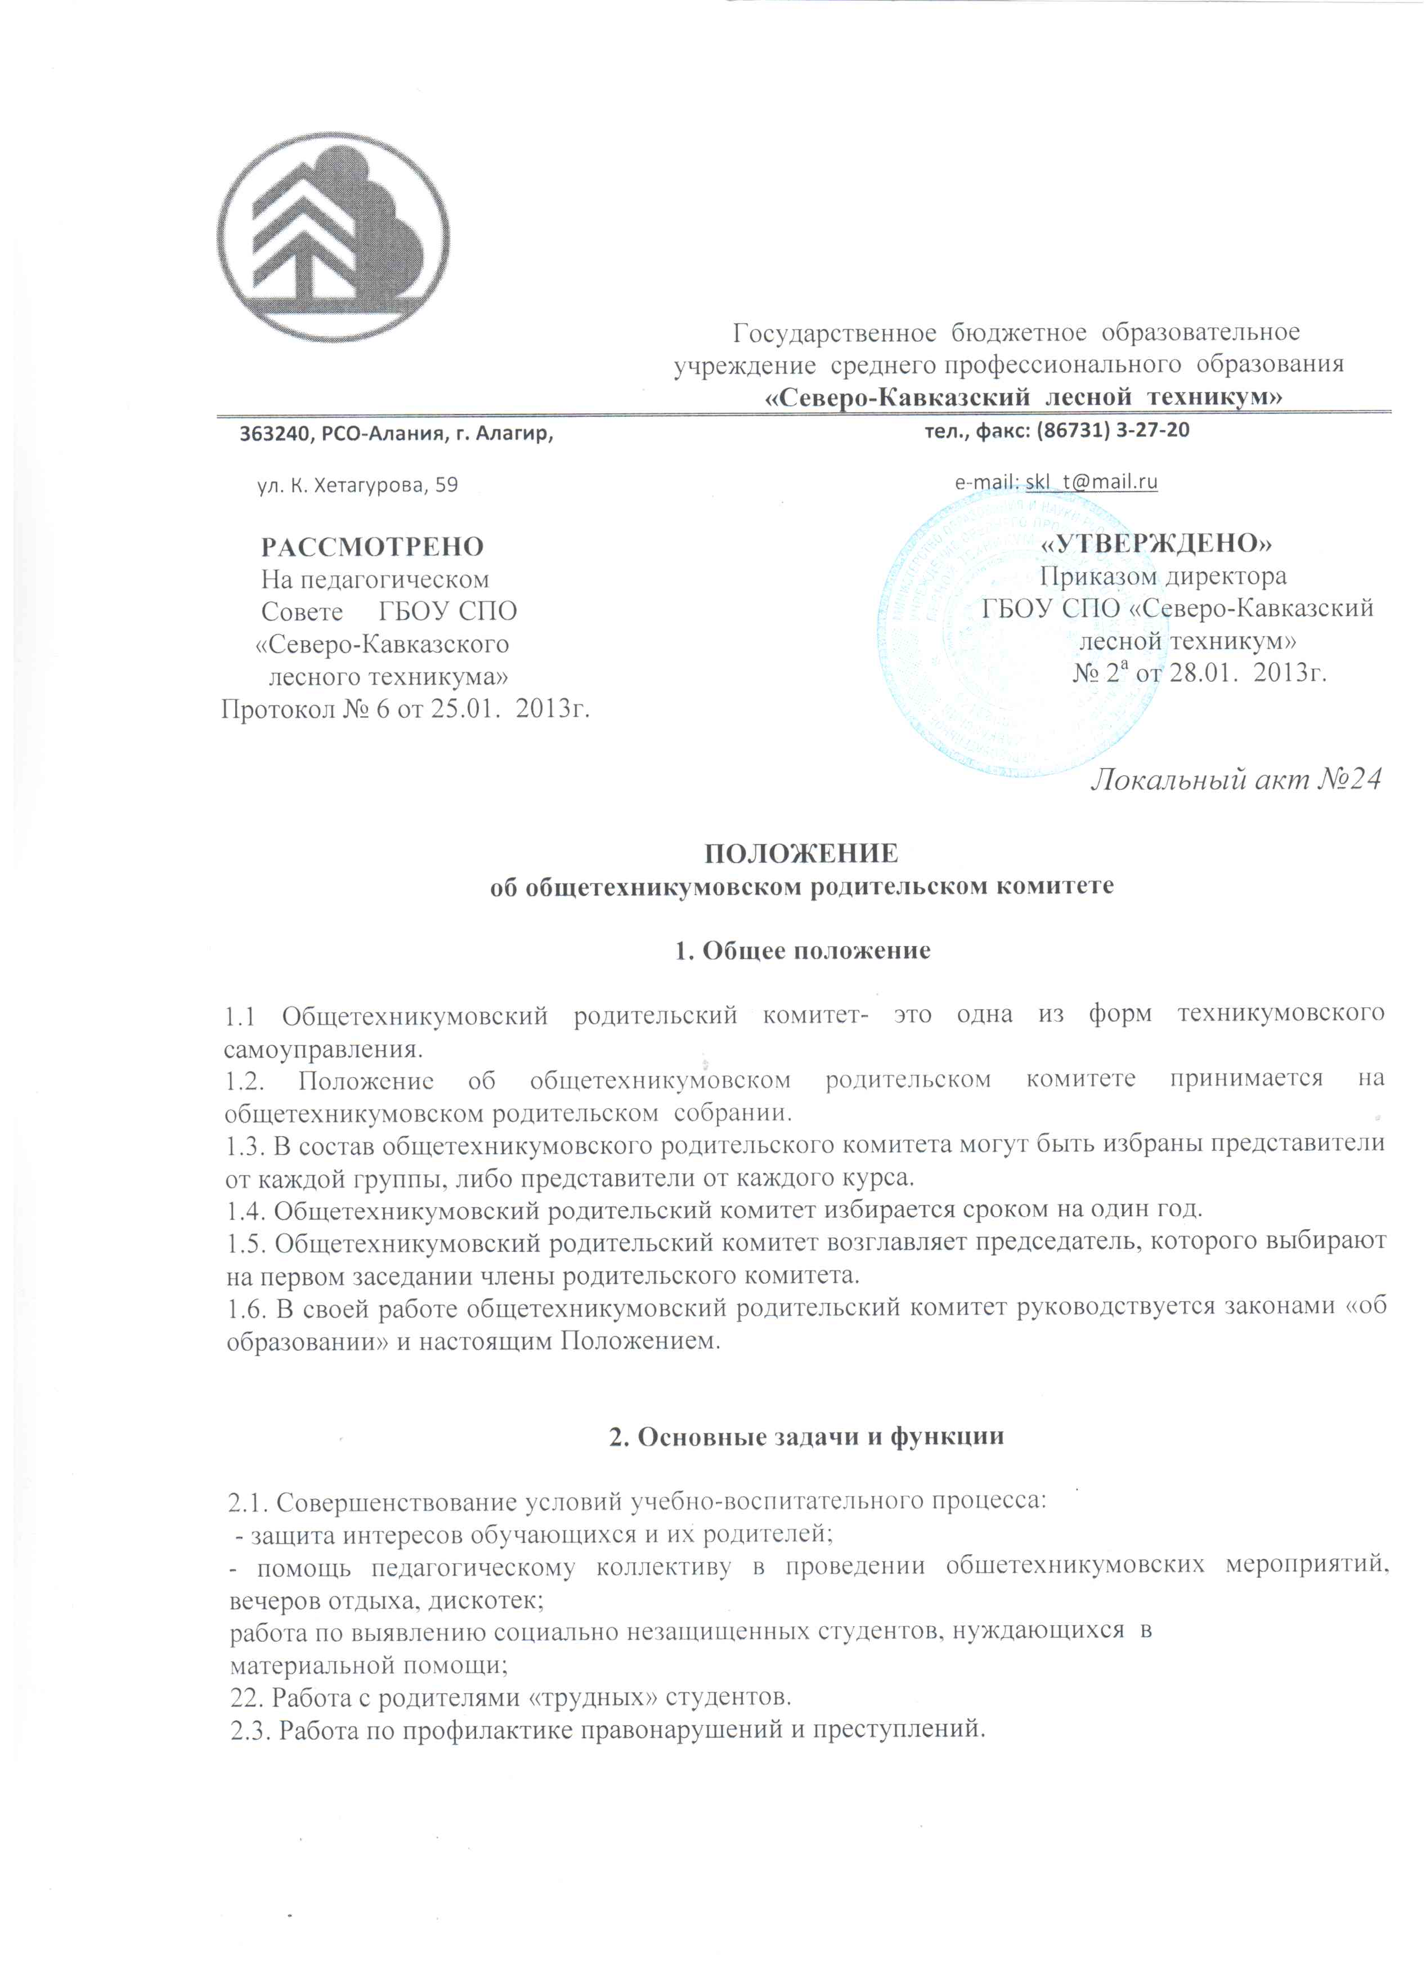

3. Права общетехникумовского родительского комитета и организация работы

Общетехникумовский родительский комитет имеет право:

3.1. Обращаться с запросами и предложениями к администрации техникума и органам самоуправления и получать информацию о принятых мерах.
3.2. Получать достоверную информацию о решениях, которые принимают администрация и органы самоуправления, которые касаются жизни и деятельности всего коллектива студентов.
3.3. Обсуждать локальные акты техникума.
3.4. Выносить на заседании родительского комитета родителей не выполняющих свои родительские обязанности по воспитанию детей в семье своих детей, а также студентов нарушающих Правил внутреннего распорядка в техникуме, склонных к правонарущениям.

3.5. Посылать благодарственные письма родителям обучающихся за хорошее воспитание студентов, за активную помощь в проведении массовых мероприятий и т.п.
3.6. Обсуждать «Правила поведения студентов» и «Положение о правах и обязанностях обучающихся, мерах поощрения и дисциплинарного взыскания». Вносить предложения по этим вопросам на рассмотрение Совета техникума.
3.7. Председатель общетехникумовского родительского комитета является членом педагогического совета и имеет право присутствовать и высказывать свою точку зрения на его заседаниях.
3.8. Родительский комитет вправе поставить вопрос об отзыве из состава комитета и замене членов комитета, которые не принимают участия в его работе.
З.9.Общетехникумовский родительский комитет принимает годовой план работы, который согласуется с директором техникума.
3.10. Родительский комитет проводит свои заседания в соответствии с годовым планом работы, но не реже одного раза в квартал
3.11. Решения считаются правомочными, если на заседании присутствует не менее 2/3 состава комитета.

